ĐẠI HỌC QUỐC GIA TP. HCM

TRƯỜNG ĐẠI HỌC CÔNG NGHỆ THÔNG TIN

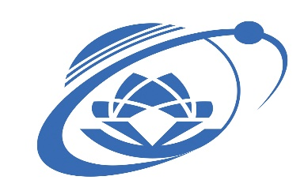

BÁO CÁO TỔNG KẾT

ĐỀ TÀI KHOA HỌC VÀ CÔNG NGHỆ SINH VIÊN NĂM 2018

*Tên đề tài tiếng Việt:*

HỆ THỐNG QUẢN LÝ HỆ THỐNG ĐIỆN NĂNG LƯỢNG MẶT TRỜI

*Tên đề tài tiếng Anh:*

GRID SOLAR POWER MANAGEMENT SYSTEM

Khoa: Kỹ thuật Máy tính

Thời gian thực hiện: 06 tháng

Cán bộ hướng dẫn: Tiến sĩ Nguyễn Minh Sơn

|  |  |  |  |  |
| --- | --- | --- | --- | --- |
| TT | Họ và tên, MSSV | Chịu trách nhiệm | Điện thoại | Email |
| 1 | Tống Anh Quân | Phần mềm | 0936992724 | [16520985@gm.uit.edu.vn](mailto:16520985@gm.uit.edu.vn) |
| 2 | Hoàng Anh Quốc | Phần cứng, lắp đặt |  | [16521006@gm.uit.edu.vn](mailto:16521006@gm.uit.edu.vn) |
| 3 | Lê Trọng Thức | Phần mềm |  | [17521115@gm.uit.edu.vn](mailto:17521115@gm.uit.edu.vn) |

Thành phố Hồ Chí Minh – Tháng /2019

|  |  |  |  |
| --- | --- | --- | --- |
| LOGO DHCNTT -hinh.jpg | ĐẠI HỌC QUỐC GIA TP. HCM  TRƯỜNG ĐẠI HỌC CÔNG NGHỆ THÔNG TIN | Ngày nhận hồ sơ |  |
| Mã số đề tài |  |
| *(Do CQ quản lý ghi)* | |

BÁO CÁO TỔNG KẾT

*Tên đề tài tiếng Việt:*

HỆ THỐNG QUẢN LÝ HỆ THỐNG ĐIỆN NĂNG LƯỢNG MẶT TRỜI

*Tên đề tài tiếng Anh:*

GRID SOLAR POWER MANAGEMENT SYSTEM

|  |  |
| --- | --- |
| *Ngày tháng năm 2019*  Cán bộ hướng dẫn  *(Họ tên và chữ ký)* | *Ngày tháng năm 2019*  Sinh viên chủ nhiệm đề tài  *(Họ tên và chữ ký)* |

THÔNG TIN KẾT QUẢ NGHIÊN CỨU

# Thông tin chung:

- Tên đề tài:

HỆ THỐNG QUẢN LÝ HỆ THỐNG ĐIỆN NĂNG LƯỢNG MẶT TRỜI

- Chủ nhiệm: TỐNG ANH QUÂN

- Cơ quan chủ trì: Trường Đại học Công nghệ Thông tin.

- Thời gian thực hiện: 06 tháng

# Mục tiêu

# Lý do chọn đề tài

# Nguồn điện năng từ năng lượng mặt trời luôn mang nhiều lợi ích về môi trường, giúp giảm hiện tượng khí thải tại nhà kính, giảm bớt sự ô nhiễm không khí gây ảnh hưởng đến sức khỏe, dễ dàng trong khâu lắp đặt, điện áp thấp, giá cả phải chăng, chi phí hoạt động thấp mà thời hạn sử dụng lên đến hơn 25 năm cho một tấm pin năng lượng mặt trời. Việc quản lý những dữ liệu điện từ những tấm pin mặt trời này cũng khá dễ dàng qua ứng dụng đi kèm của nhà cung cấp máy INVERTER.

# Bên cạnh những lợi ích của hệ thống mang lại thì có một yếu tố quan trọng hơn là việc sử dụng ứng dụng từ nhà cung cấp chính. Hầu hết những máy INVERTER được các công ty Việt Nam nhập về từ nước ngoài và đặc biệt là Trung Quốc, họ luôn có những thiết bị theo dõi được tích hợp bên trong các thiết bị họ bán ra và cả trên ứng dụng di động. Điều này làm cho thông tin cá nhân, tài khoản ngân hàng cũng như những thông tin khác bị đánh cắp mà khách hàng không hề biết. (Hình 2.1.1)

# Các công ty Việt Nam nhập máy từ nước ngoài về cũng khó có thể can thiệp và làm chủ được ứng dụng quản lý mặc định theo máy. Hiểu được tầm quan trọng của người dùng và nhu cầu của các công ty thương mại hệ thống này nói chung và công ty REDSUN nói riêng, nhóm sẽ nghiên cứu và phát triển một ứng dụng riêng cho công ty, giúp cho công ty có được phần mềm riêng của mình và giúp cho khách hàng của REDSUN có một giao diện quản lý an toàn và độc quyền nhất từ một công ty Việt Nam. Do vậy bài toán đặt ra cho nhóm phát triển là phải tìm hiểu và xây dựng hệ thống sao cho hệ thống quản lý phù hợp với người Việt và tốt tương đương với ứng dụng quản lý mặc định từ nhà sản xuất. Đồng thời nghiên cứu để loại bỏ những phần cứng có sẵn trong máy INVERTER để ngăn chặn việc thiết bị tự động truyền dữ liệu vị trí và các dữ liệu khác về trung tâm chính của máy.

# Bên cạnh giúp cho công ty có một ứng dụng riêng để quản lý thì nhóm cũng dùng đề tài này để nghiên cứu, áp dụng công nghệ IOT vào các hệ thống hằng ngày, để học hỏi những kinh nghiệm, biết được khó khăn cũng như giúp cho bản thân phát triển tốt hơn và qua đó sẽ tạo một ứng dụng quản lý hệ thống năng lượng mặt trời cho Trường đại học Công Nghệ Thông Tin nói chung và Khoa Kỹ Thuật Máy Tính nói riêng với phần cứng được cung cấp từ công ty REDSUN hiện đang được đặt tại toà nhà E (Hình 2.1.2).

# Mục tiêu tổng quan

# Tạo một hệ thống quản lý điện năng tiêu thụ, điện năng thu được và các thông tin khác về hệ thống trên nền tảng Android, Web và không cá nhân hoá cho bất kỳ một tổ chức nào.

# Giúp cho các công ty sở hữu hệ thống năng lượng mặt trời làm chủ được hệ thống quản lý của mình mà không phải phụ thuộc vào các hệ thống mặc định có sẵn của máy.

# Giúp người dùng sở hữu hệ thống điện năng lượng mặt trời dễ dàng quản lý được điện năng của mình, ứng dụng còn hướng đến sự thân thiện và tiện lợi với người dùng Việt Nam cũng như những người chưa am hiểu về lĩnh vực điện năng, công nghệ.

# Mục tiêu cụ thể

# Mục tiêu đầu tiên:

# Ứng dụng mặc định hiện tại của công ty REDSUN (Hình 2.3.1) trên điện thoại di động chỉ hỗ trợ Tiếng Trung và Tiếng Anh nên sẽ gây khó khăn cho những người ít tiếp xúc với các ngôn ngữ khác. Nên mục tiêu đầu tiên là nhóm sẽ đưa đến cho người dùng một ứng dụng quản lý thuần Việt, thân thiện, dễ sử dụng và gần giống với ứng dụng mặc định nhất có thể. Các thao tác sẽ không gây khó khăn ngay cả với những người lần đầu tiên sử dụng công nghệ. Bên cạnh đó là tối ưu hoá những thông tin như các điện áp, công suất , điện năng tiêu thụ,…và những thông tin về dữ liệu thu thập, những thông tin này sẽ được thể hiện qua những ký hiệu, ngôn từ đơn giản giúp cho những người không am hiểu về điện cũng có thể hình dung ra được thông tin dữ liệu mà họ đang nhìn thấy.

# Bên cạnh ứng dụng trên điện thoại (Hình 2.3.2), nhóm sẽ xây dựng một hệ thống ổn định trên nền tảng Web (Hình 2.3.3) để người dùng có thể quản lý mạng lưới điện của mình mọi lúc thông qua kết nối Internet. Sau đó sẽ mở rộng ứng dụng trên nền tảng IOS khi hệ thống được đưa vào sử dụng thực tế, đồng thời cũng hỗ trợ trên mọi nền tảng khác nếu được triển khai mở rộng.

# Không những vậy, hệ thống mà nhóm xây dựng sẽ không sử dụng cho riêng một tập đoàn hay tổ chức nào, những thiết bị phần cứng sẽ được chia sẽ cho những ai có nhu cầu nghiên cứu cũng như tìm hiểu để phát triển. Về việc bảo mật hoặc một tổ chức muốn sử dụng riêng thì họ chỉ cần đặt một server tại tổ chức của họ và thay đổi kết cấu về ứng dụng một chút là họ có thể dễ dàng làm chủ được công nghệ của mình. Còn những ứng dụng hay phần cứng mặc định mà nhóm nghiên cứu nếu không được bất cứ tổ chức nào xây dựng theo kết cấu riêng thì có thể áp dụng cho mọi đối tượng.

# Mục tiêu thứ hai:

# Hiện tại những công ty đầu tư về mảng hệ thống điện năng lượng mặt trời, hầu như đều phải sử dụng những ứng dụng mặc định đi kèm theo máy và ít có công ty nào có thể mua được quyền truy cập dữ liệu từ những nhà cung cấp chính hoặc họ bị rằng buộc bởi một vấn đề nào đó mà không thể tạo cho mình một ứng dụng riêng để quản lý.

# Những loại máy hỗ trợ quản lý hệ thống điện năng lượng mặt trời này đều thuộc quyền sỡ hữu từ nước ngoài nên tất cả dữ liệu về người dùng khi sử dụng ứng dụng của họ có nguy cơ bị đánh cắp thông tin rất cao. Và bên cạnh đó, chính công ty nhập khẩu và phân phối đi cũng không thể nào can thiệp vào hệ thống quản lý. Vì vậy đề tài này nghiên cứu nhằm mục đích tạo ra một ứng dụng quản lý điện áp thuộc quyền sỡ hữu của một công ty Việt Nam (công ty RedSun), tất cả những dữ liệu về người dùng sẽ được công ty cam kết bảo mật một cách tuyệt đối nên khách hàng sẽ không phải lo về việc thông tin bị đánh cắp. Bên cạnh đó, nhóm cũng sẽ xây dựng một nền tảng vững chắc hơn, ổn định hơn để mở rộng cho các công ty khác có mong muốn sỡ hữu ứng dụng này.

# Tính mới và sáng tạo

# Phân tích hiện trạng

# Tình hình nghiên cứu trong nước

# Về cá nhận :

# Hiện tại trên hệ thống ứng dụng Google Play có rất nhiều phần mềm quản lý năng lượng, phân tích năng lượng,… của người Việt nhưng hầu hết đó là những ứng dụng tự phát từ người dùng (Hình 3.1.1.1), và chỉ có thể dùng được cho hệ thống của chính bản thân họ ,họ đã mua về cho mình một hệ thống điện năng lượng mặt trời và áp dụng công nghệ IOT vào việc quản lý để có thể xem các thông tin về việc thay đổi điện năng dễ dàng hơn. Chính vì vậy những ứng dụng tự phát từ người dùng có thể sẽ không có độ bảo mật cao và không có tính ổn định đáng kể.

# Với những ứng dụng của người Việt như trên thì chưa có nhiều tài liệu, công trình nghiên cứu áp dụng IOT mà được công khai cho mọi người sử dụng cũng như cho lĩnh vực quản lý năng lượng điện mặt trời. Với mục địch cá nhân nên họ chỉ xây dựng và sử dụng cho riêng mình, bên cạnh đó những máy INVERTER họ cũng đều phải phụ thuộc từ nhà cung cấp bên nước ngoài và có thể vẫn chưa loại bỏ được phần cứng tự động gửi dữ liệu về trung tâm của máy.

# Ưu điểm:

# Ứng dụng dễ dàng xây dựng

# Nhược điểm:

# Không thể áp dụng cho tất cả mọi hệ thống quản lý năng lượng điện mặt trời khác

# Không có tính bảo mật cao

# Về doanh nghiệp :

# Hiện tại hầu hết các tổ chức doanh nghiệp vì thấy sự tiện lợi khi nhập khẩu những máy INVERTER từ nước ngoài có sẵn ứng dụng điện thoại đi kèm nên ở Việt Nam hầu như chưa có công ty nào tự tạo cho mình một ứng dụng quản lý riêng cho người dùng Việt, có thể họ bị ràng buộc bởi các công ty nước ngoài không cho họ can thiệp vào hoặc cũng có thể họ không muốn mất thêm chi phí để đầu tư cho một ứng dụng mà không tốt bằng ứng dụng mặc định của nhà sản xuất. (Hình 3.1.1.2 a,b)

# Ưu điểm :

# Không tốn chi phí xây dựng ứng dụng

# Ứng dụng có tính ổn định cao

# Nhược điểm :

# Không thể áp dụng cho tất cả mọi hệ thống quản lý năng lượng điện mặt trời khác

# Bên cạnh đó có một công ty ở Việt Nam là SolarBK đã tự đứng ra phát triển cho mình một ứng dụng quản lý hệ thống (Hình 3.1.1.3 a), một giải pháp quản lý năng lượng từ xa (SSOC™) dựa trên nền tảng công nghệ HORUS đây cũng là giải pháp đầu tiên của Việt Nam cho phép khách hàng giám sát và điều khiển online (trực tuyến) các hệ thống năng lượng sạch do chính những kỹ sư Việt Nam thực hiện. Công ty này vẫn sử dụng máy INVERTER từ nước ngoài nhưng những tấm pin là do họ tự sản xuất tại nhà máy công nghệ cao ở Bà Rịa, mặc dù vậy nhưng họ đã tối ưu được phần mềm đưa đến cho người dùng một cảm giác an toàn hơn khi ứng dụng, và hệ thống quản lý do chính đội ngũ R&D của họ phát triển cùng với những chính sách bảo mật tuyệt đối.

# Mặt khác có một công ty cũng đã tự tạo cho mình một ứng dụng riêng đó là công ty Vũ Phong PVMS và họ có những phần cứng mang thương hiệu riêng của mình cùng với phần mềm riêng nhưng về máy INVERTER thì họ vẫn sử dụng từ các thương hiệu nước ngoài, họ cũng đã làm tốt trong việc khiến cho ngươi dùng có được cảm giác an toàn khi sử dụng phần mềm có tên Vũ Phong tại Việt Nam. (Hình 3.1.1.3 b)

# Về các tài liệu thì hiện tại họ chưa công bố bất cứ mã nguồn nào cho thiết bị cũng như ứng dụng mà họ đã phát triển, mỗi công ty đều có quyền bảo mật riêng nên vì thế mà tình hình nghiên cứu trong nước đối với các doanh nghiệp nhỏ và vừa vẫn chưa thực sự được công nhận.

# Ưu điểm:

# Có tính bảo mật và ổn định cao

# Nhược điểm:

# Không thể áp dụng cho tất cả mọi hệ thống quản lý năng lượng điện mặt trời khác

# Bất cứ ai cũng có thể xem vị trí các máy INVERTER đã lắp đặt trên bản đồ

# Tình hình nghiên cứu quốc tế

# Hiện tại, lĩnh vực công nghệ năng lượng mặt trời đang rất phổ biến không chỉ ở Việt Nam. Ở các nước hiện đại, dựa vào những công nghệ tiên tiến, một số nước trên thế giới đã tự tạo cho mình những bộ INVERTER riêng. Nhờ vậy mà họ đã tự phát triển cho mình những ứng dụng quản lý hệ thống điện năng lượng mặt trời mà không phải phụ thuộc vào bất cứ tổ chức nào.(Hình 3.1.2.1)

# Hệ thống của họ rất ổn định, và có độ tin cậy cao. Ứng dụng được cập nhật và xây dựng liên tục để tránh tình trạng quá tải. Nhưng về tài liệu nghiên cứu cũng như những mã nguồn để phát triển ứng dụng vẫn chưa được đưa ra cho cộng đồng trên toàn thế giới.

# Ưu điểm:

# Có tính ổn định cao, bảo mật tốt

# An toàn, tiện lợi, dễ sử dụng

# Nhược điểm:

# Không thể đưa về thị trường Việt Nam để sử dụng

# Không thể áp dụng cho tất cả mọi hệ thống quản lý năng lượng điện mặt trời khác

# 

# Phân tích các công nghệ

# Về cá nhân:

* + Đối với những ứng dụng tự phát từ người dùng, họ sử dụng các module phần cứng để thu thập dữ liệu từ máy INVERTER, sau đó họ tích hợp các module kết nối mạng để truyển tải dữ liệu về Server trung tâm và sau đó họ xử lý dữ liệu để hiển thị cho người dùng thông qua Website hoặc ứng dụng di động.

# Đa số họ sử dụng các phần cứng đơn giản, xây dựng một ứng dụng đơn giản để tiện lợi cho việc quản lý nhanh chóng mà không phải mất nhiều thời gian về việc bảo mật thông tin hoặc về tính ổn định. Một số người thì họ xây dựng trên nền tảng Android, số khác thì xây dựng trên nền tảng IOS, và trên nền tảng Web họ dùng để hỗ trợ cho việc quản lý server hoặc dùng terminal trên các máy tính nhúng để làm các việc đó.

# Hệ thống mà nhóm đang nghiên cứu cũng có cấu trúc giống như trên.

# Về doanh nghiệp:

# Ở các doanh nghiệp trên thị trường Việt Nam, đa số họ sử dụng ứng dụng từ nhà sản xuất cung cấp, ứng dụng này chạy trên cả nền tảng Android và IOS, chỉ có một số ứng dụng có thể sử dụng được trên Website. Các công ty phân phối không cần phải thay đổi hay tích hợp thêm bất cứ phần cứng nào để truyền tải dữ liệu về ứng dụng.

# Để nhận dữ liệu, người dùng chỉ cần kết nối điện thoại thông qua Wifi mà máy tạo ra để từ đó nhận các dữ liệu (Chức năng này chỉ có thể sử dụng khi người dùng ở gần máy INVERTER). Hoặc người dùng có thể đăng ký tài khoản và nhập các thông tin về máy INVERTER, sau đó dữ liệu sẽ tự động trả về cho người dùng khi người dùng cần xem dữ liệu.

# Một số các doanh nghiệp khác thì tự xây dựng riêng cho mình một hệ thống quản lý thông qua các phần cứng tích hợp như các máy tính nhúng, gateway ,..từ đó họ xây dựng ứng dụng cho người dùng bằng những dữ liệu thu được.

# Tính mới và sáng tạo của đề tài

# - Các ứng dụng khác trên thị trường :

# + Về cá nhân:

# Ưu điểm :

# Dễ lắp đặt

# Dễ xây dựng

# Dễ thực thi và áp dụng nhanh chóng

# Nhược điểm:

# Tính ổn định chưa cao

# Tính bảo mật chưa cao

# Chỉ áp dụng được cho cá nhân người xây dựng hệ thống

# + Về các tổ chức phân phối:

# Ưu điểm :

# Có tính ổn định cao

# An toàn, tiện lợi

# Tích hợp sẵn phần cứng trong máy, và có phần mềm đi kèm

# Nhược điểm :

# Độ bảo mật về ứng dụng không được đảm bảo

# Dữ liệu phụ thuộc vào nhà cung cấp chính của máy INVERTER

# + Về các tổ chức tự xây dựng hệ thống:

# Ưu điểm :

# Có tính ổn định cao

# An toàn, tiện lợi

# Độ bảo mật được chứng nhận công khai

# Nhược điểm :

# SolarBK hiển thị tất cả vị trí máy INVERTER đang được sử dụng trên bản đồ nên có thể xem là độ bảo mật chưa cao

# Chỉ áp dụng được cho tổ chức xây dựng hệ thống

# Phải lắp đặp thêm các phần cứng để hỗ trợ các công nghệ mà SolarBK đưa ra (gateway, máy tính nhúng,…)

# +Về các tổ chức quốc tế:

# Ưu điểm :

# Có tính ổn định cao

# An toàn, tiện lợi

# Độ bảo mật tốt, tối ưu

# Tích hợp sẵn phần cứng trong máy, và có phần mềm đi kèm

# Nhược điểm :

# Chỉ áp dụng được cho tổ chức xây dựng hệ thống

# Chỉ một số hệ thống có thể áp dụng tại Việt Nam

# Một số khác cần lắp đặt thêm các phần cứng hỗ trợ việc truy xuất dữ liệu

# Ứng dụng của đề tài đang nghiên cứu

# + Tính sáng tạo của đề tài :

# Các tổ chức, cá nhân khi có được mã nguồn của đề tài nghiên cứu đều có thể tự phát triển cho mình ứng dụng quản lý mà không gặp nhiều khó khăn. Đồng thời họ cũng có thể phát triển thêm độ bảo mật và tính ổn định cho hệ thống dựa trên mã nguồn đã được xây dựng sẵn.

# Phần cứng lắp thêm vào cho bộ chuyển đổi INVERTER dễ tìm trên thị trường, dễ lắp đặt, thi công, không chiếm quá nhiều không gian diện tích. Không phải phụ thuộc vào phần cứng hoặc phần mềm có sẵn từ sản xuất cung cấp.

# Sản phẩm của đề tài sẽ được áp dụng để quản lý hệ thống điện năng lượng mặt trời không dành riêng cho bất cứ ai, và không dành riêng cho bất cứ đất nước nào, những tổ chức muốn tăng độ bảo mật và muốn làm chủ dữ liệu chỉ cần thuê một server do chính họ quản lý và chỉnh sửa luồng dữ liệu truyền về là họ có thể bảo mật được thông tin khách hàng của họ.

# Hệ thống này có phần cứng được tích hợp bên ngoài máy INVERTER hỗ trợ chuẩn giao tiếp MODBUS(RS485) giúp truyền tải dữ liệu từ máy INVERTER về server, vì vậy để lắp đặt phần cứng thì người dùng có thể đặt ở bất cứ đâu gần máy một chút nhưng miễn là được kết nối Internet.

# Cách sử dụng cũng khá là đơn giản, nếu thiết bị được thương mại hoá, thì phần cứng này sẽ được tích hợp bên trong máy INVERTER và người dùng chỉ việc kết nối thông qua ứng dụng của nhà phân phối cung cấp. Nhưng đối với một số người muốn tạo nét riêng cho mình hoặc những bạn thích nghiên cứu thì chỉ cần tải mã nguồn của đề tài này về, thay đổi đường dẫn bên trong mã nguồn có sẵn để phù hợp với việc truyền tải. Sau đó nạp một đoạn code để tìm ra những thanh ghi thích hợp trả về các dữ liệu từ máy hoặc có thể xem datasheet của máy để biết được cần những thanh ghi nào, sau đó cắm phần cứng vào cổng RS485 trên máy INVERTER và kết nối cho phần cứng mở rộng là đã có thể lấy được thông tin dữ liệu.

# Tóm tắt kết quả nghiên cứu:

# Đặc tả kỹ thuật

# Hệ thống phần cứng này sử dụng nguồn pin từ 5V 2000mAh, với dung lượng pin như trên thì hệ thống có thể hoạt động ổn định trong vòng 2-3 ngày liên tục mà không cần sạc, nhưng sau này khi hệ thống đã ổn định hơn thì sẽ được tích hợp và sử dụng chung với nguồn điện của hệ thống chuyển đổi INVERTER hoặc sẽ sử dụng chung nguồn năng lượng sạch thu được từ mạng lưới năng lượng mặt trời.

# Hệ thống phần cứng này có thể đặt ngoài trời nhưng cần che đậy cẩn thận để tránh nước mưa làm hư hỏng hệ thống, sau này khi đã được tích hợp hoặc có thể sử dụng chung nguồn với máy INVERTER thì chúng ta có thể đặt cả hệ thống vào bên trong máy mà không phải lo sợ mưa. Nhưng đa số máy INVERTER đều được đặt bên trong nhà nên việc tránh mưa là điều không cần thiết. Vì vậy ta có thể nói sản phẩm có thể hoạt động ở bất cứ đâu chỉ cần có Internet và được kết nối đường dữ liệu với máy INVERTER.

# Hệ thống thu thập dữ liệu từ máy INVERTER có độ sai số rất bé khoảng từ 0.1-0.5% ,đồng thời truyền tải thông tin đến server có độ chính xác tương đối tuỳ vào Wifi mà hệ thống kết nối đến.

# Bên cạnh đó người dùng có thể kết nối đến hệ thống này thông qua một mạng cục bộ do chính hệ thống tạo ra, mạng lưới này giúp cho người dùng có thể quản lý dữ liệu của mình ngay lúc đó nếu như mạng lưới Wifi trong nhà bị ngắt kết nối hoặc bị nghẽn mạng. Đây là một chức năng khá hữu ích mà nhóm đã cố gắng nghiên cứu và thực thi để có thể đưa đến cho người dùng nhiều phương thức để quản lý dữ liệu của mình.

# Thiết kế hệ thống

# Hệ thống hoạt động rất đơn giản gồm những phần như sau. (Hình 4.2.1)

# Phần cứng:

# Thiết bị giao tiếp với máy INVERTER thông qua cổng RS485 để thu thập dữ liệu

# Thiết bị xử lý các dữ liệu và gửi đến Server thông qua module Wifi ESP8266

# Phần mềm:

# Một Server gồm các chức năng:

# Thu thập dữ liệu

# Phân tích dữ liệu

# Lưu trữ dữ liệu

# Hiển thị dữ liệu

# Lưu trữ thông tin người dùng

# Đăng nhập vào hệ thống

# Đăng ký hệ thống

# Thêm hệ thống

# Một Server cục bộ được tạo bởi ESP8266 gồm các chức năng: (Hình 4.2.2)

# Hiển thị dữ liệu

# Một ứng dụng quản lý các dữ liệu trên nền tảng Android gồm các chức năng:

# Đăng nhập vào hệ thống

# Đăng ký hệ thống

# Thêm hệ thống

# Truy xuất dữ liệu hệ thống

# Hiển thị dữ liệu

# Thiết kế chi tiết (Hình 4.3.1)

# Thứ nhất là phần giao tiếp với máy INVERTER thông qua cổng giao tiếp RS485.

# Ở phần này, MCU dùng để giao tiếp với máy INVERTER cũng chính là Module Wifi ESP8266. Module ESP8266 sẽ gửi đi những tập lệnh nhằm đọc về những dữ liệu thanh ghi mà máy trả về. Những thanh ghi này là những dữ liệu tương ứng với dữ liệu được hiển thị ra trên màn hình LCD của máy INVERTER. Đây là dữ liệu về các số liệu như EToday,Volt,Nhiệt độ,…

# Thứ hai là phần xử lý dữ liệu thu được từ máy INVERTER.

# Ở phần này, ESP8266 sau khi đọc được những dữ liệu mà máy INVERTER trả về, lưu lại và tách những dữ liệu đó ra thành các giá trị nhỏ hơn để ghép lại theo dạng một chuỗi JSON để dễ dàng truyền đi thông qua Wifi.

# Thứ ba là phần gửi dữ liệu đi từ ESP8266 với SERVER thông qua Wifi

# Ở phần này, sau khi ghép các giá trị thành một chuỗi JSON, ESP8266 có nhiệm vụ gửi chuỗi JSON đó đến đường dẫn đã được tạo sẵn trên Server đây đồng nghĩa với việc gửi dữ liệu đi.

# Đồng thời sẽ kiểm tra nếu như người dùng đang chọn chế độ truy cập vào mạng cục bộ của ESP thì hệ thống sẽ gửi dữ liệu thẳng tới địa chỉ mà các client đang kết nối vào, và dữ liệu này có thể sẽ không cần thiết phải là một chuỗi JSON mà chỉ là những giá trị đơn lẻ cơ bản của dữ liệu điện thu được ví dụ như EToday,Volt,…(Hình 4.3.2)

# Thứ tư là phần xử lý dữ liệu trên SERVER

# Ở phần này, Server được xây dựng sẽ xử lý những chuỗi JSON mà ESP8266 gửi đến, tách ra từng những giá trị riêng biệt ứng với các tham số như EToday,Volt ,… và lưu trữ vào cơ sở dữ liệu.

# Ở khía cạnh khác, người dùng có thể xem dữ liệu hiển thị qua các biểu đồ trên Web bằng cách truy cập vào một đường dẫn mà Server đã tạo sẵn, chức năng này giúp cho người dùng quản lý được dữ liệu của mình thông qua Website

# Bên cạnh đó trên Server cũng có các chức năng đăng nhập, đăng ký, thêm hệ thống cho người dùng và các chức năng khá giống với ứng dụng trên điện thoại di động.

# Thứ năm là phần xử lý dữ liệu trên ứng dụng điện thoại di động.

# Ở phần này, ứng dụng được xây dựng gồm các chức năng đăng nhập, đăng ký, thêm hệ thống ,.. Đồng thời hiển thị các dữ liệu liên quan đến máy Inverter đến người dùng sau khi khi đăng nhập thành công

# Bên cạnh đó phần mềm cũng hỗ trợ hiển thị các dữ liệu cơ bản như Etoday,Volt,… khi người dùng truy cập bằng mạng cục bộ vào Server do ESP8266 tạo ra.

# Tích hợp hệ thống và kiểm thử

# Bước 1 : Kết nối module RS485 với máy INVERTER thông qua cổng giao tiếp RS485 được tích hợp sẵn trên máy. (Hình 4.4)

# Cổng RS485 gồm có 4 chân A,B,VCC,GND, ta chỉ cần kết nối các chân tương ứng lại với nhau A - A , B - B , VCC – 5V , GND – GND

# Bước 2 : Kết nối module RS485 với ESP8266 và các chân giả lập của ESP8266 , ở đây ta có thể sử dụng các chân IO của ESP8266 làm hai chân dữ liệu A và B ứng với module RS485 (Hình 4.4)

# Bước 3 : Kết nối ESP8266 với nguồn điện hoặc máy tính laptop để bắt đầu lập trình. Đặc biệt sau khi đã lập trình xong thì phải kết nối với ESP8266 với SERVER.

# Cách để kiểm tra hệ thống:

# Gửi những lệnh yêu cầu trả dữ liệu về đến máy INVERTER. Sau đó kiểm tra cổng Serial của ESP8266 bằng phần mềm ,nếu có dữ liệu trả về là dữ liệu của các thanh ghi tương ứng với datasheet của máy INVERTER

# Đóng gói những dữ liệu dưới dạng JSON và xuất ra cổng Serial của ESP8266 để kiểm tra định dạng chuỗi

# Gửi chuỗi JSON đến Server , và trên Server lập trình để xuất ra những giá trị nhận được khi có dữ liệu gửi đến. Nếu đúng thì thực hiện tiếp thao tác lưu trữ và hiển thị.

# Về việc thống kê kết quả thì trên ứng dụng Android, và Website sẽ lấy những dữ liệu đã được lưu vào database từ Server và hiển thị ra cho người dùng.

# Kết quả nghiên cứu

# Các kết quả về năng lượng tiêu thụ:

# Sau khi đưa hệ thống vào hoạt động khoảng một tuần, nhóm nhận thấy được năng lượng tiêu thụ của thiết bị gần như rất nhỏ, vượt mong đợi mà nhóm đã đề ra là chỉ hoạt động được 2-3 ngày khi sử dụng pin 5V 2000mAh.

# Khi sử dụng với mức pin như trên thì hệ thống có thể hoạt động lên đến từ 4-5 ngày liên tục.

# Các kết quả về dữ liệu thu được:

# Dữ liệu thu được khá chính xác ứng với dữ liệu trên máy INVERTER, sai lệch về dữ liệu hầu như sẽ được loại bỏ khi xử lý trên Server

# Dữ liệu trên ứng dụng điện thoại di động cũng trả về tương đối chính xác và không có sai lệch

# Các kết quả về phần cứng:

# Hiện phần cứng được chạy liên tục trong một tuần và chưa có bất cứ trục trặc gì về nhiệt độ, sụt áp, bị treo hoặc những lỗi phát sinh khác.

# Phần cứng vẫn hoạt động ổn định cho đến thời điểm hiện tại là sau một tuần trôi qua

# Đôi khi những dữ liệu khi được máy INVERTER trả về có sai lệch nhưng đều được ESP8266 xử lý và loại bỏ để tránh sự so sánh sai lệch với những dữ liệu trước đó nhằm hiển thị cho người dùng những dữ liệu chính xác nhất

# Các kết quả về Server:

# Server được thuê trên mạng có tên miền là Heroku, là một tập đoàn cho thuê Server khá phổ biến trên thế giới. Tính đến thời điểm hiện tại là đã hơn một tháng kể từ khi những dữ liệu được đưa lên Server để chạy liên tục thì Server hoạt động vẫn rất ổn định.

# Server đôi khi trả dữ liệu về hơi chậm do một phần là mạng chậm và một phần vì đây là Server bên nước ngoài nên khi ở Việt Nam mà truy xuất đến thì khả năng bị delay là điều không thể tránh khỏi.

# Các dữ liệu hiển trên Website chạy ổn định và tốt, không có tình trạng phải tải lại trang hay lỗi

# Các kết quả về ứng dụng điện thoại di động:

# Ứng dụng điện thoại di động chạy khá ổn định, và phản hồi thao tác khá tốt , về phần dữ liệu đáp ứng thì vẫn hiển thị hơi chậm, lý do này giống với lý do như Server.

# Ứng dụng ổn định và chưa bị lỗi hoặc thoát ra khi người dùng đang sử dụng, hiện ứng dụng vẫn chưa được tải lên Google Play mà mới chỉ có thể tải về thông qua file .apk

# Ưu điểm:

# Phần cứng gọn nhẹ, dễ lắp đặt

# Tiết kiệm năng lượng

# Phần mềm hiển thị khá đầy đủ các thông tin

# Nhược điểm:

# Có thể sẽ không ứng dụng rộng rãi được do hệ thống chưa có tính bảo mật cao

# Chưa tiết kiệm năng lượng đến mức tối đa

# Hệ thống có thể bị treo vì chưa kiểm thử với thời gian dài

# Phần mềm và các giao diện còn đơn sơ

# Server có thể bị sập khi có nhiều người truy xuất cùng một lúc(chưa kiểm thử)

# Đề xuất hướng phát triển thêm cho hệ thống:

# Tăng cường độ bảo mật cho hệ thống

# Tăng cường luồng truy cập dữ liệu cùng một lúc

# Tăng cường việc giảm thiểu năng lượng dư thừa cho hệ thống phần cứng

# Tăng cường thiết kế giao diện thân thiện hơn với người dùng.

# Tên sản phẩm

# Phần cứng : CATI (Collect and Transfer to Internet)

# Phần mềm : ASSM (All Solar System Management)

# Hiệu quả, phương thức chuyển giao kết quả nghiên cứu và khả năng áp dụng

# Về tính hiệu quả của đề tài, phương thức chuyển giao:

# Khi đề tài này được đưa vào sử dụng mở rộng cho moi người thì các công ty chuyên phân phối các máy INVERTER sẽ rất ủng hộ vì đây là ứng dụng có thể giúp họ đứng ra làm chủ ,quản lý các dữ liệu cho chính mình và khách hàng của mình.

# Người dùng cũng an tâm khi sử dụng một ứng dụng do chính nhà cung cấp máy cho mình quản lý mà không phải lo sợ bị đánh cắp dữ liệu từ nhà phân phối chính từ ngnước ngoài.

# Ứng dụng trên điện thoại sẽ được mở rộng trên các nền tảng khác nhau và khi đó các công ty cũng được hưởng lợi khi khách hàng của họ tải các ứng dụng này trên kho điện tử về.

# Bên cạnh đó, nếu đem thương mại hoá và chuyển nhượng bản quyền mã nguồn cơ bản thì người tạo ra đề tài cũng được hưởng lợi và có khi được mời về làm tại công ty đó để phát triển ứng dụng tốt hơn.

# Về khả năng áp dụng:

# Khả năng áp dụng đề tài nào vào thực tiễn khá cao vì đề tài hướng đến tính an toàn cho người dùng đồng thời giúp công ty có một hệ thống quản lý những gì mình đang sở hữu.

# Khả năng được các công ty mua phần cứng cũng rất cao vì phần cứng tích hợp cực kỳ rẻ và đơn giản, họ không cần phải bỏ quá nhiều chi phí để thiết kế lại toàn bộ hệ thống mà chỉ cần một đội ngũ điện tử không chuyên tích hợp hệ thống CATI này vào máy INVERTER.

# Hình ảnh, sơ đồ minh họa chính

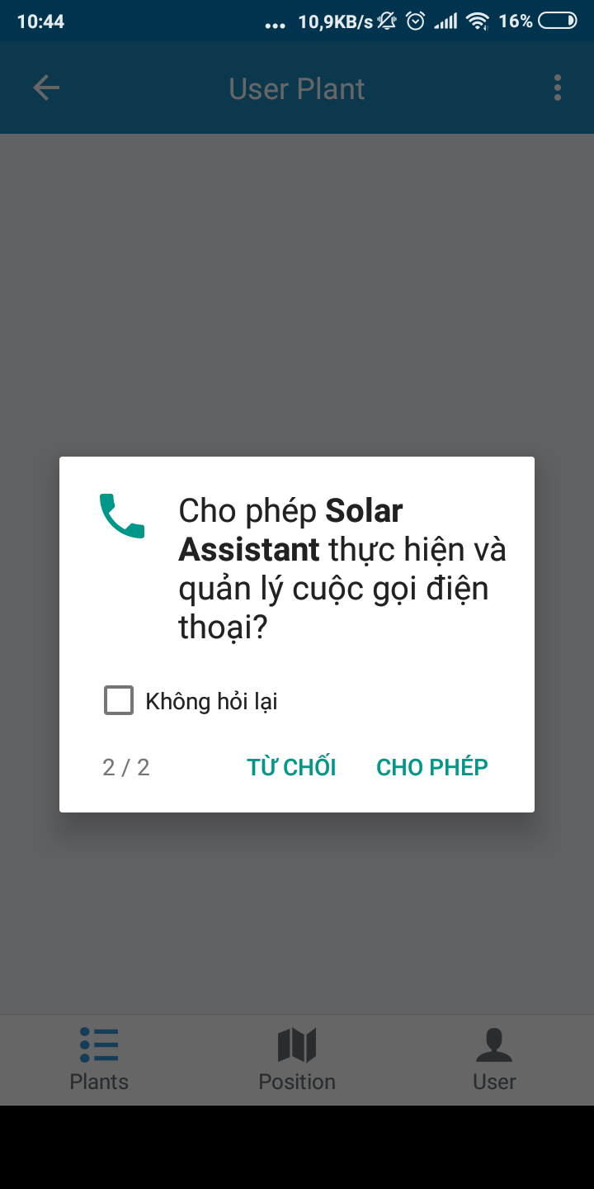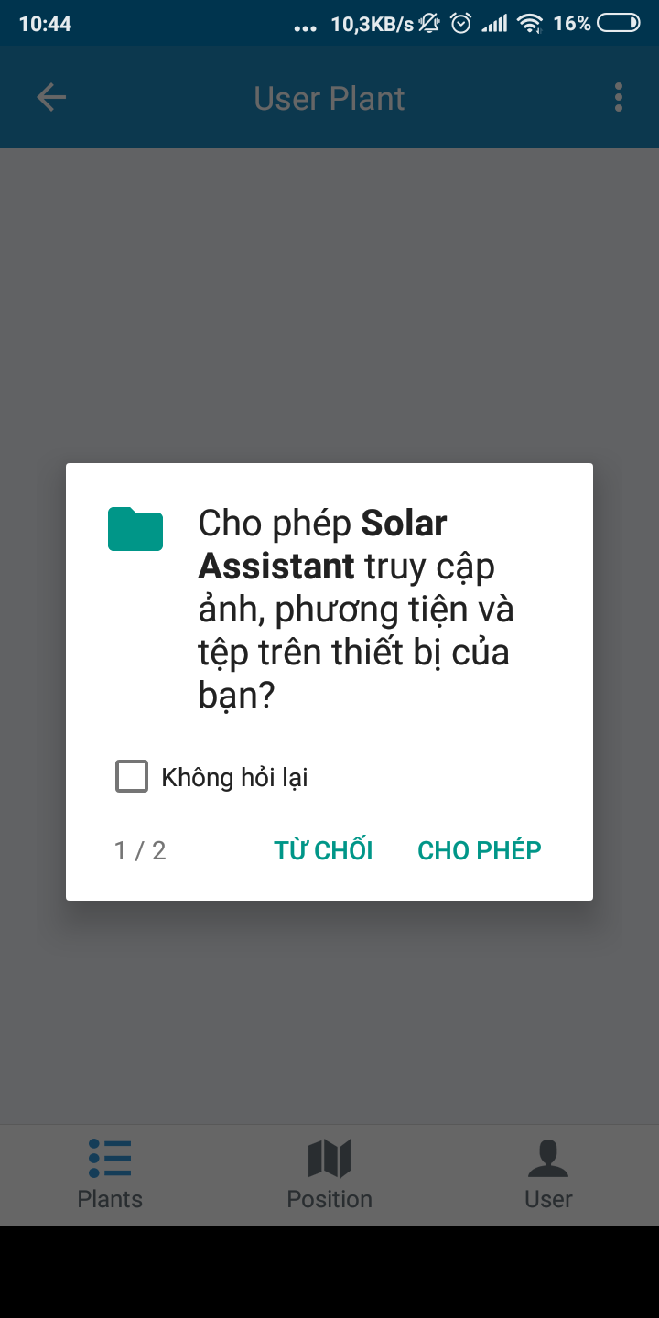

# *Hình 2.1.1 . Yêu cầu truy cập dữ liệu của ứng dụng từ nhà sản xuất*

# *Hình 2.1.2. Hệ thống năng lượng mặt trời tại tầng E Đại học Công Nghệ Thông Tin*

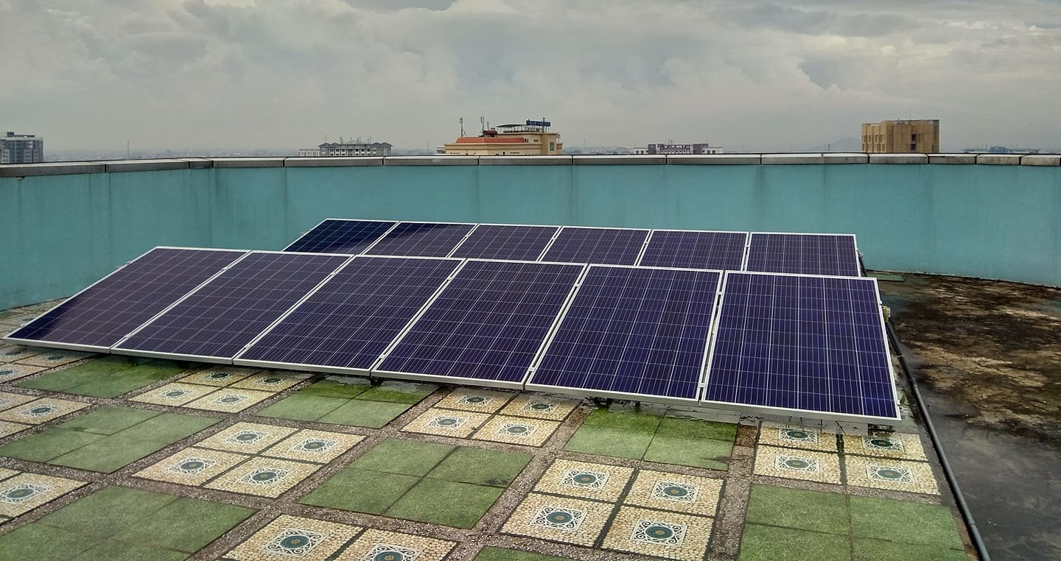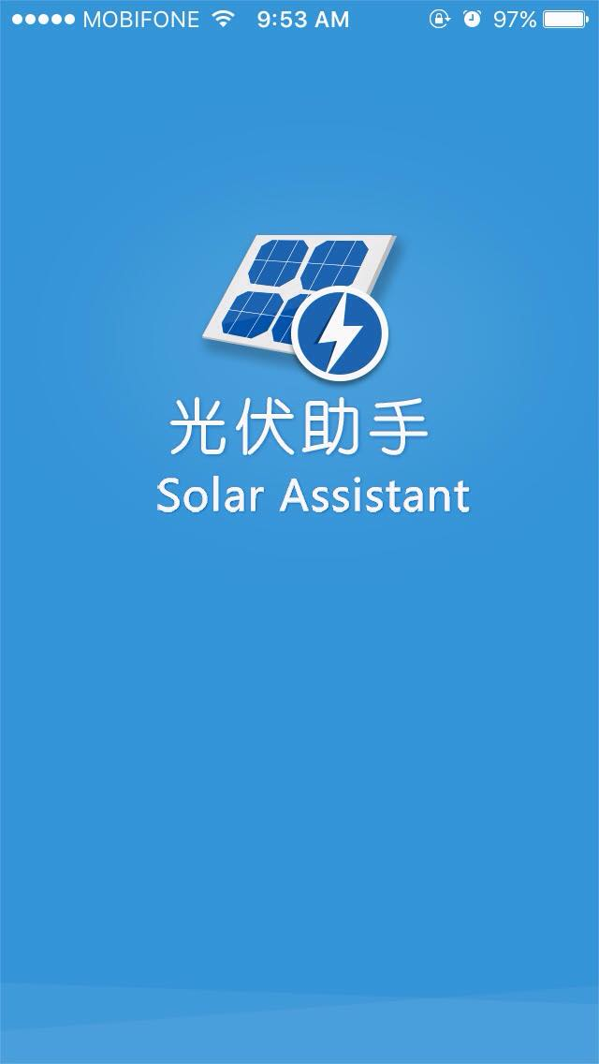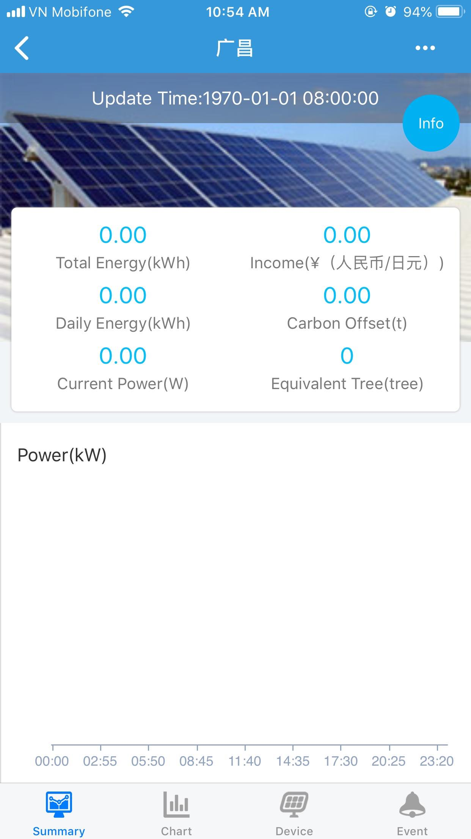

# *Hình 2.3.1. Giao diện ứng dụng từ nhà sản xuất của công ty RedSun*

# *Hình 2.3.2. Giao diện ứng dụng trên nền tảng Android nhóm đang nghiên cứu*

# 

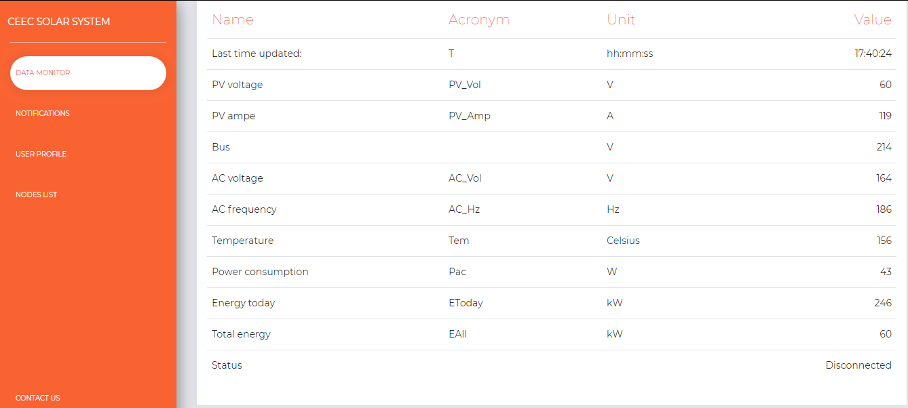

# *Hình 2.3.3. Giao diện ứng dụng trên Website nhóm đang nghiên cứu*

# 

# *Hình 3.1.1.1. Các ứng dụng có sẵn trên Google play (Android)*

# 

# *Hình 3.1.1.2 (a). Một phần mềm theo máy của công ty DNE Việt Hàn về năng lượng mặt trời*

# http://www.datsolar.com/templates/pictures/content/image/du-an-thuc-te/Bando%20Vina/bandovina-3.png

# *Hình 3.1.1.2 (b). Một phần mềm theo máy của công ty DAT về năng lượng mặt trời*

# 

# *Hình 3.1.1.3 (a). Phần mềm tự phát triển của công ty Solar BK*

# 

# *3.1.1.3 (b). Phần mềm tự phát triển của công ty Vũ Phong (IOS)*

# Image result for solar management system application

# *Hình 3.1.3.1. Một ứng dụng của công ty nước ngoài*

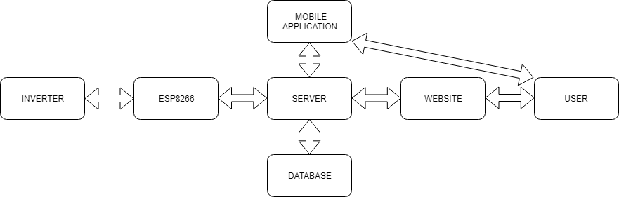

# *Hình 4.2.1. Sơ đồ khối hệ thống*



# *Hình 4.2.2. Sơ đồ khối hệ thống mạng cục bộ*

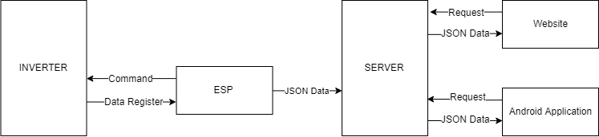

*Hình 4.3.1 Sơ đồ khối chi tiết hệ thống*

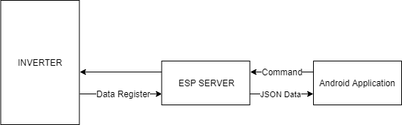

*Hình 4.3.2 Sơ đồ khối chi tiết mạng cục bộ*

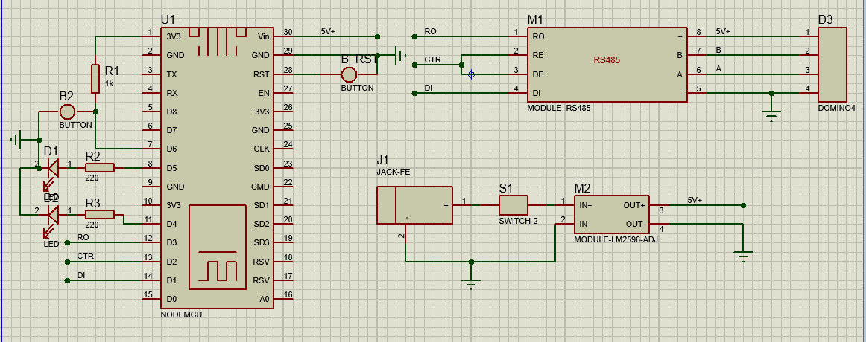

*Hình 4.4. Sơ đồ khối toàn bộ phần cứng*

# 

# *Mô phỏng mạch thực tế*

*Hình 1. Mạch thực tế*

*Hình 2. Dòng điện tiêu thụ của mạch*

|  |  |
| --- | --- |
| *Cơ quan Chủ trì*  *(ký, họ và tên, đóng dấu)* | *Chủ nhiệm đề tài*  *(ký, họ và tên)* |